УДК 316.472.45

РОЛЬ СОЦИАЛЬНЫХ СЕТЕЙ ВО ВРЕМЯ КОРОНАВИРУСНОЙ ПАНДЕМИИ

Рахматуллин С.С.
ФГБОУ ВО «КГЭУ», г. Казань
samatrakhmatullin@gmail.com
Науч. рук. доцент Авдошин Г.В.

Пандемия COVID-19 привела к глобальному кризису практически во всех областях человеческой жизнедеятельности и оказала глубокое воздействие на то, как мы воспринимаем мир и повседневную жизнь. В контексте физической угрозы и социального дистанцирования нельзя недооценивать роль различных каналов средств массовой информации и социальных сетей в жизни на индивидуальном, социальном и общественном уровнях. Сегодня около трех миллиардов человек пользуются социальными сетями, которые характеризуются потрясающей скоростью распространения и охватом информации. В данной работе анализируются четыре основные роли соцсетей во время эпидемии коронавирусной инфекции – то, как общество и бизнес реагируют на данное непривычное глобальное событие – то, как реакции на общественных платформах способны влиять на действия отдельных людей, корпораций, правительств.
Ключевые слова: социальные сети, коронавирус, коммуникация, пандемия COVID-19, маркетинг, интернет-реакции

С появлением в 21 веке социальных сетей мы не только узнаем в них последние новости, но и используем такие интернет-платформы, как Facebook или Twitter, для предоставления личных и деловых данных. Бизнесу соцсети требуются больше для поддержки сотрудников и клиентов, правительству – для эффективного распространения фактической и актуальной информации. Если посмотреть на то, как отдельные лица, компании и государственные учреждения обменивались информацией и взаимодействовали с другими людьми в соцсетях в течение первых нескольких недель с начала глобальной пандемии, то можно выделить четыре основные роли, которые социальные платформы играют во время вспышки COVID-19:
1. Источник информации и дезинформации.
Присутствующий в социальных сетях огромный объем информации о нынешней пандемии способен как помочь нам быть в безопасности, обеспечивая лучшее понимание того, что происходит в данном контексте, так и распространить ложь, включающую чудодейственные методы профилактики, утверждения о введении военного положения, теории заговора и многое другое. Исходя из этого, поиск надежных источников информации о COVID-19 чрезвычайно важен.
Согласно отчету исследовательского центра “PEW”, около половины американцев утверждают, что видели выдуманные новости о коронавирусе [1] из-за чего компаниям, владеющим соцсетями, приходится ежедневно бороться с дезинформацией данного характера тоже. Так, Microsoft, Facebook, Google, LinkedIn, Reddit, Twitter и YouTube опубликовали совместное заявление, касательно COVID-19 (Рис. 1):
“Мы тесно сотрудничаем в усилиях по реагированию на информацию о COVID-19. Мы помогаем миллионам людей оставаться на связи, одновременно ведя совместную борьбу с мошенничеством и дезинформацией о вирусе, повышая авторитетность контента на наших платформах и обмениваясь критическими обновлениями в координации с государственными учреждениями здравоохранения по всему миру. Мы приглашаем другие компании присоединиться к нам в работе по сохранению здоровья и безопасности наших сообществ” [2].

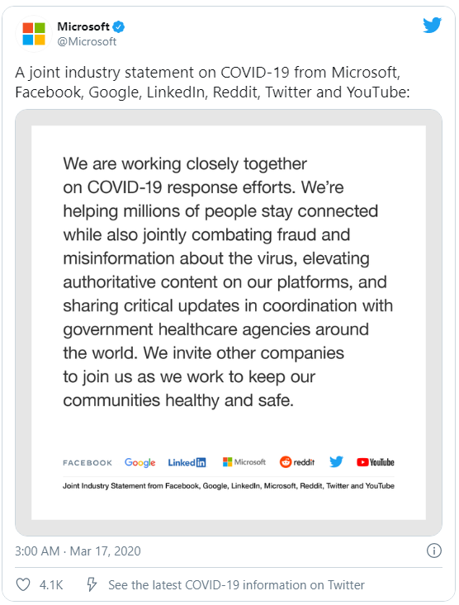

Рис. 1. Заявление компаний, владеющих соцсетями, касательно COVID-19

2.Формирование взглядов на пандемию через наблюдение за реакциями других пользователей.
За первые недели с начала глобальной коронавирусной пандемии отдельные лица, организации и предприятия начали использовать соцсети для распространения информации о COVID-19, а также о действиях общественности, которые могут быть ею предприняты. К обсуждениям массово подключились популярные личности и лидеры мнений, высказывая свои точки зрения касательно пандемической ситуации.
Так, Арнольд Шварценеггер - известный американский актер, культурист, предприниматель и общественный деятель, в своем твиттер-аккаунте ярко прокомментировал ситуацию с повсеместным введением социальной дистанции: “Оставайтесь как можно больше дома. Слушайте экспертов, игнорируйте дураков. Мы пройдем через это вместе” (Рис. 2). Данный призыв набрал свыше 300 тыс. реакций “нравится” (“лайков”) и свыше 90 тыс. комментариев пользователей данной соцсети [3].

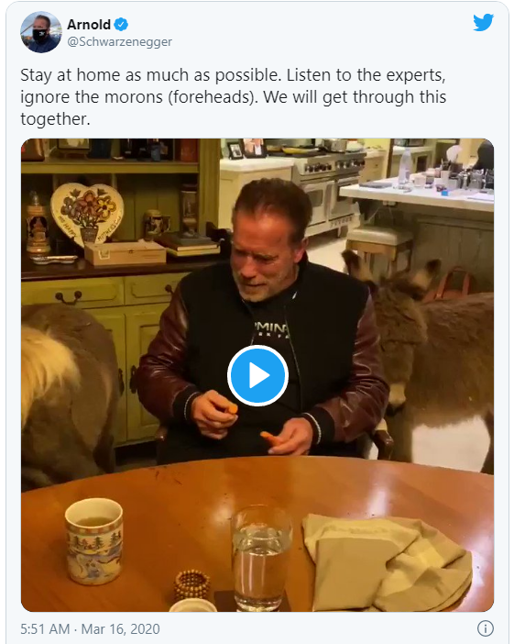

Рис. 2. Публикации Арнольда Шварценеггера в его твиттер-аккаунте

Стоит отметить, что коронавирусная пандемия явилась причиной появления двух противоположных реакций на нехватку предметов первой необходимости. Многие люди во время эпидемии чрезмерно покупают предметы домашнего обихода, средства гигиены и продукты питания, опасаясь, что они будут недоступны. Чрезмерные покупки стали настолько распространенным явлением, что пользователи соцсетей придумали фразу для их описания: панические покупки [4]. Последние обсуждаются двумя разными способами: 1) люди пишут о своих собственных панических покупках, показывая изображения тележек, наполненных туалетной бумагой, бутылками с водой и замороженными блюдами; 2) люди пишут о фотографиях пустых полок или чужих тележек, как способ опозорить предполагаемых панических покупателей.
3. Маркетинговая платформа.
Вспышка COVID-19 явилась определяющим фактором для многих брендов в плане их маркетинговых стратегий для продвижения своих продуктов. Так, наблюдая за таргетированной рекламой в соцсети Instagram, с начала пандемии можно встретить рекламу, представляющую продукты по типу змеиных масел с присущими им магическими свойствами повышения иммунитета [5]. Однако, куда более распространена ситуативная реклама дезинфицирующих средств для рук, медицинских масок (Рис. 3.) и других продуктов, большой спрос на которые возник благодаря массовой боязни людей коронавирусной инфекции [6].

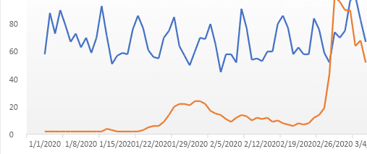

Рис. 3. Сравнение поисковых запросов в интернете “маска для лица (косметическая)”- синяя кривая и “маска для лица (медицинская)” – оранжевая кривая

Данный спрос привлек появление новых популярных хэштегов, связанных с социальной дистанцией и карантином: #socialdistancing (социальная дистанция), #quarantineandchill (карантин и отдых), #mypandemicsurvivalplan (мой план выживания в условиях пандемии) [7].
Важно упомянуть появление социально ответственного маркетинга, когда бренды предоставляют чуткие ответы на вызовы пандемии, несмотря на то, что главная их обязанность в такие времена – обеспечение безопасности своих сотрудников. Так, существуют определенные бизнес-модели, которые направлены на оказание помощи многим людям во время эпидемии COVID-19 [8].
Например, стриминговые услуги обеспечивают развлечения для тех, кому скучно дома; рестораны доставляют продукты питания на дом тем, кто опасается социальных контактов в общественных местах; предлагаются онлайн-курсы по сниженным ценам. В целом, многие компании делают все возможное, чтобы облегчить страх и дискомфорт, которые испытывают люди, тем самым получая выгоду в виде прибыли, которая снижается в периоды кризиса [8].
4. Способ привнесения позитива в трудные времена.
Социальные сети, помимо получения ощущения глобального единства, выражающегося в присутствии обилия жизненно важной информации и дезинформации, позволяют делиться опытом с семьей и друзьями, помогая бороться с буквальной и эмоциональной изоляцией. Несколько из миллионов примеров того, как соцсети оказали положительное влияние во время коронавирусной пандемии путем демонстрирования людьми своей поддержки и сочувствия:
• Организованные и распределенные сборы средств для нуждающихся. Сообщества с большой аудиторией поддерживают организации и отдельных людей, например, инвалидов, пенсионеров, безработных или малый бизнес сборами в соцсетях, зачастую с последующими выездами на дом [9].
• Публикация фото-и видеоматериалов, как способ поделиться опытом социального дистанцирования, или способ поднять настроение другим пользователям. Сообщения от людей, находящихся на карантине дома, варьируются от видео йоги в гостиной до фотографий уютных домашних животных, которые теперь радуют своих хозяев 24 часа в сутки 7 дней в неделю. Также на Facebook были замечены забавные публикации с целью шуточной оценки своего психического здоровья на карантине по шкале разноцветных эмодзи, соответствующих определенным ментальным состояниям: от “все великолепно” до “все очень мрачно” [10].

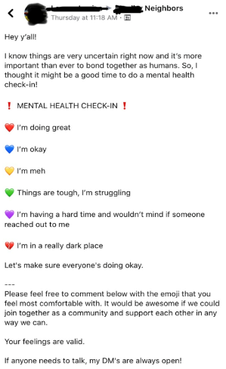

Рис. 4. Шуточная публикация оценки психического здоровья на карантине

Впервые ныне живущее поколение столкнулось с пандемией такого масштаба, как коронавирусная эпидемия. Мы только начинаем понимать конечную роль социальных медиа в данном контексте. В ближайшие годы они будут служить невероятно точным примером того, как общество реагирует на подобные беспрецедентные события. Полученные на общественных интернет-платформах реакции продолжат влиять на действия отдельно взятых людей, корпораций и правительств. В этом плане важно не пренебрегать наблюдением за этими платформами, поскольку, как было выяснено в данной работе, они способны существенно изменять реальное положение дел, одновременно облегчая и усложняя жизни тех, кто сегодня оказались свидетелями глобального мирового кризиса.

Источники

1. Early in outbreak, Americans cited claims about risk level and details of coronavirus as made-up news [Электронный ресурс]. https://www.journalism.org/2020/04/15/early-in-outbreak-americans-cited-claims-about-risk-level-and-details-of-coronavirus-as-made-up-news/ (дата обращения: 01.03.21)
2. A joint industry statement on COVID-19 [Электронный ресурс]. https://twitter.com/microsoft (дата обращения: 01.03.21)
3. Stay at home as much as possible [Электронный ресурс]. https://twitter.com/schwarzenegger (дата обращения: 02.03.21)
4. Coronavirus: The psychology of panic buying [Электронный ресурс]. https://www.bbc.com/worklife/article/20200304-coronavirus-covid-19-update-why-people-are-stockpiling (дата обращения: 02.03.21)
5. Is there any truth to the snake-oil 'cures' for Covid-19? [Электронный ресурс]. https://www.telegraph.co.uk/health-fitness/body/truth-snake-oil-cures-covid-19/ (дата обращения: 03.03.21)
6. Face masks: what the data say [Электронный ресурс]. https://www.nature.com/articles/d41586-020-02801-8?error=cookies_not_supported&code=d80ad3b1-1531-4866-b34a-ea5108734138 (дата обращения: 03.03.21)
7. Social distancing in the age of social media [Электронный ресурс]. https://www.forbesindia.com/article/coronavirus/quarantineandchill-social-distancing-in-the-age-of-social-media/58375/1 (дата обращения: 04.03.21)
8. Marketing Through Coronavirus [Электронный ресурс]. https://www.bigcommerce.com/blog/covid-19-marketing/#reanalyze-your-marketing-plan-with-covid-19-in-mind (дата обращения: 04.03.21)
9. Fundraising for Coronavirus Relief: How You Can Help the Fight [Электронный ресурс]. https://www.gofundme.com/c/blog/fundraising-for-coronavirus (дата обращения: 05.03.21)
10. How to Cope With Quarantine [Электронный ресурс]. https://www.verywellmind.com/protect-your-mental-health-during-quarantine-4799766 (дата обращения: 05.03.21)

